Проект по правилам дорожного движения

« Безопасная дорога»

Разработали:

Сальникова О.А. - воспитатель начальных классов;
Котельникова Е.В.- учитель начальных
Классов.

Проект

по правилам дорожного движения в 4 АБ классе
Проект «Безопасная дорога »
Описание: Данный материал может быть использован воспитателями, учителями 1-4 классов школы-интерната.
Зона освоения ПДД будет представлять собой макет-площадку, имитирующую часть дороги – перекресток с дорожной разметкой, с тротуарами, с пешеходными переходами.
Обучающиеся будут изучать ПДД в форме игры: переносные дорожные знаки, макеты светофоров, разметка проезжей части и тротуара на полотне.
Гипотеза: Практические занятия на простейшем тренировочном макете будут способствовать приобретению обучающимися навыков безопасного поведения на дорогах (правилах поведения пешеходов на улице, правилах перехода улицы, умении ориентироваться на остановках общественного транспорта и т.д.), в то время как беседа дает лишь отвлеченные представления о перекрестке.
При оформлении макета зоны освоения ПДД «Перекресток» необходимо предусмотреть следующие элементы дорожной разметки и дорожные знаки:
- Тротуар
- Линия, указывающая разрешенные направления движения
- Пешеходный переход
- Линия разметки, разделяющая транспортные потоки, движущиеся в противоположных направлениях
- Перекресток
- Линия, разделяющая транспортные потоки, движущиеся в одном направлении
- Стоп-линия
- Знак «Пешеходный переход»
- Знак «Главная дорога»
- Знак «Уступите дорогу»
- Светофор

Руководители проекта: воспитатель Сальникова Е.В.,
кл. руководитель Котельникова Е.В.
Тип проекта: познавательный, информационно-творческий
Форма проекта: групповой
Вид проекта: среднесрочный
Продолжительность проекта: 4 недели
Сроки проведения: 22 апреля -22 мая 2019 г.
Состав проектной группы: обучающиеся 4 АБ класса, педагоги .
Возраст обучающихся: 11-12 лет
Количество участников проекта: 15 (обучающиеся )
Интеграция образовательных областей: познавательное развитие, социально – коммуникативное, художественно – эстетическое развитие, речевое развитие, физическая культура, здоровье.
Актуальность:
Детский дорожно-транспортного травматизм на сегодняшний момент является одним из самых актуальных аспектов современного общества. Особенно в больших городах с их бешенным ритмом жизни в условиях сложной дорожно-транспортной обстановки, где соблюдение норм и правил поведения на дорогах становятся довольно большой проблемой, которая зависит как от государственных структур (дорожное законодательство, контроль со стороны служб дорожной инспекции ГИБДД), но и огромная ответственность налагается и на самих участников дорожного движения, и не только на взрослых, но и детей.
Часто виновниками дорожно-транспортных происшествий являются сами обучающиеся, которые играют вблизи дорог, переходят улицу на запрещающие знаки или в неположенных местах, катаются на велосипедах на участках дорог, где это запрещено, неправильно входят в транспортные средства и выходят из них. Приводят к этому как элементарное незнание правил дорожного движения самими обучающимися, так и безучастное отношение взрослых к поведению детей на проезжей части.
Отсутствие защитной психологической реакция на дорожную обстановку, которая свойственна взрослым, у детей может привести к трагическим последствиям; дети в силу отсутствия этой реакции не умеют в должной степени управлять своим поведением. Желание к неизведанному, чему-то новому, их детская непоседливость часто ставят их в ситуацию реальной опасности в стремительно меняющейся дорожной обстановке.
Поэтому начиная с самого раннего возраста необходимо учить обучающихся безопасному поведению на дороге, улице, в транспорте, а также правилам дорожного движения. Знание и соблюдение «Правил дорожного движения» поможет сформировать уверенное, ответственное и безопасное поведение обучающихся на дорогах.
Эффективность обучения обучающихся правилам дорожного движения во многом зависит и от активного участия воспитателей, учителей и родителей/законных представителей в совместной с ними деятельности. Таким образом, актуальность проекта заключается в воспитании у обучающихся начальной школы навыков безопасного поведения на улицах города.
Правила дорожного движения - это документ, регламентирующий единый порядок дорожного движения и предназначенный для всех его участников. Только зная правила дорожного движения и хорошо ориентируясь в сложных ситуациях на улице, обучающиеся будут находиться в меньшей опасности. Особую роль в изучении правил дорожного движения приобретает начальное звено школьного образования, где закладывается фундамент отношений человека с окружающим миром, где в силу возрастных психофизиологических особенностей - чрезвычайная любознательность и эмоциональность, подвижность и физическая слабость по сравнению с взрослыми людьми, незнание и непонимание человека опасностей и неумение прогнозировать последствия своего поведения, отсутствие самостоятельного жизненного опыта – младшего школьника подстерегает множество опасностей.
Основными причинами ДТП по неосторожности детей чаще всего становятся: нарушение правил перехода проезжей части (61,9%); неподчинение сигналам светофора (11,8%); неожиданный выход из-за транспортного средства, деревьев (15,3%); игра на проезжей части (4,2%); неумелое управление велосипедом (3,0%). В течение года наиболее опасными с точки зрения риска ДТП являются апрель-май, а также конец августа и сентябрь. Из дней недели наиболее часто ДТП с участием детей происходят в понедельник, меньше всего в четверг. Наиболее аварийное время суток – это утренние часы с 8 до 9, когда дети идут в школу, а также с 15 до 20 часов.
Проведенный в школе социологический опрос среди обучающихся 1-4 классов «Знание правил дорожного движения» выявил следующее:

Значение проекта:
У обучающихся формируются навыки инициативного самостоятельного активного поиска ответов на возникающие в ходе проекта вопросы и применении своих навыков в исследовательский, практической и творческой деятельности.
Педагоги продолжают осваивать технологию проектирования, как метод организации насыщенной деятельности обучающихся, который дает возможность расширить образовательное пространство, придать ему новые формы, эффективно развивать творческое познавательное обучающегося.
Цели проекта: Продолжать формировать и закреплять у обучающихся, 4 класса, основы безопасного поведения на улице и знания правил дорожного движения.
Задачи проекта:
1. Создавать условия для сознательного изучения обучающимися правил дорожного движения.
2. Обучать необходимому минимуму Правил дорожного движения и дорожных знаков.
3. Сформировать у обучающихся представление об организации движения пешеходов и транспорта на дорогах и улицах.
4. Учить нести ответственность за безопасность своей жизни и жизни окружающих.
5. Продолжать вырабатывать у обучающихся привычку правильного поведения на дороге.
6. Воспитывать умение естественно вести себя в различных ситуациях, принимать правильные решения.
7. Обогащать и расширять словарный запас детского кругозора.
8. Организовать взаимодействие с семьёй и сотрудниками детского сада.
Условия реализации проекта:
1. Заинтересованность обучающихся;
2. Регулярность и систематичность работы;
3. Осуществление через все виды деятельности.
Обеспечение: презентации PowerPoint по теме, тематические иллюстрации и картинки, познавательная и художественная литература по теме, материалы для творчества (картон, бумага цветная, краски, кисти, карандаши и т.д.)
Предполагаемый результат:
• Обучающиеся больше узнают о ПДД на улицах города;
• Сформируются основы безопасного поведения на улицах и дорогах и понимание необходимости соблюдать ПДД;
• Сформируется чувство ответственности за сохранение жизни и избежание травматизма на улицах города;
• Познакомятся со службой ГИБДД;
• Познакомятся с дорожными знаками: запрещающими, разрешающими,
информационно-указательными;
• Повысится уровень мотивации коллективных достижений у обучающихся;
• Будет создана атмосфера общности интересов, партнёрских отношений
Педагоги:
• разработка содержания и активное руководство проектом будут способствовать накоплению знаний по ПДД;
• накопление практического дидактического материала по различным видам деятельности в рамках работы над проектом

План проведения проекта:
• Подготовительный этап.
• Практическая деятельность.
• Презентация.
Продукты деятельности: макеты «Улицы города» и «Транспортные средства»; выставка продуктов проекта (рисунки, макеты).
Форма защиты: презентация проекта.

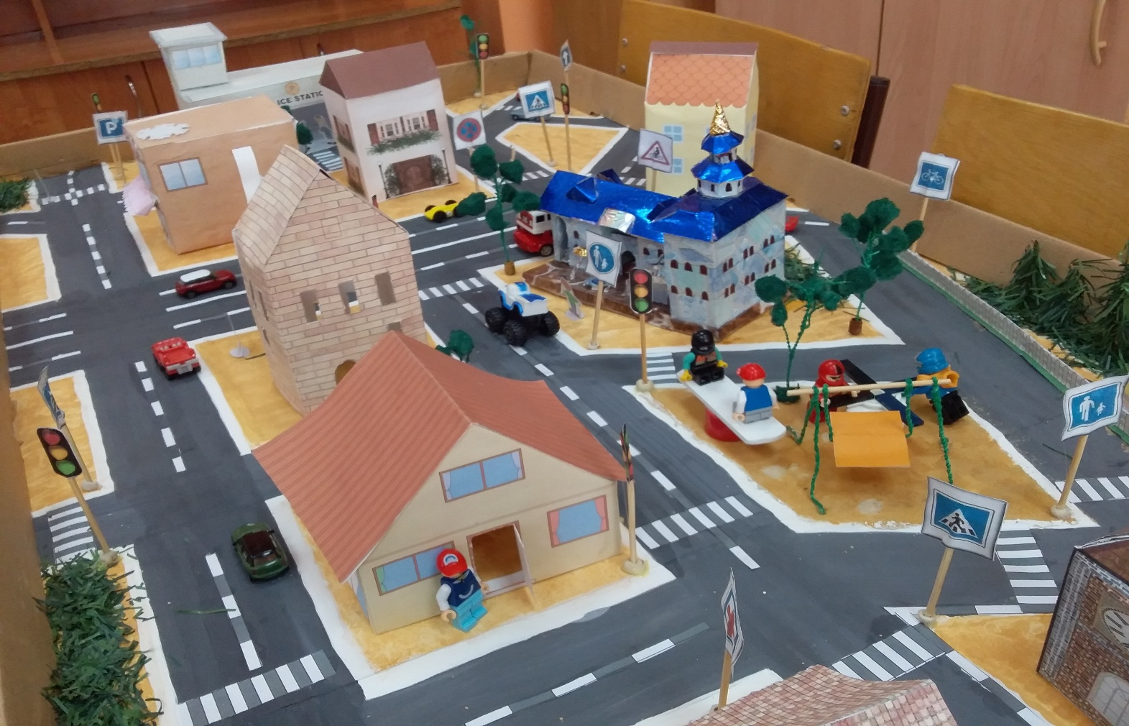

Описание проекта.
Этапы проекта:
I этап. Подготовительный
На первом этапе велась поисковую работу по подбору материала по данной теме.
Определена цель и задачи проекта. Составлен план работы над проектом. Вместе с обучающимися была определена задача: формировать навыки безопасного поведения на улицах и дорогах и понимать необходимость соблюдать правила дорожного движения. Были привлечены все обучающиеся к участию в проекте: изготовление дорожных знаков, макетов «Улицы города» и «Транспортные средства». Итогом 1 этапа стал план-схема проекта, перед детьми поставлена проблема, которую предстояло решить, а также донести до детей знания о том, каких дорожных правил необходимо придерживаться.

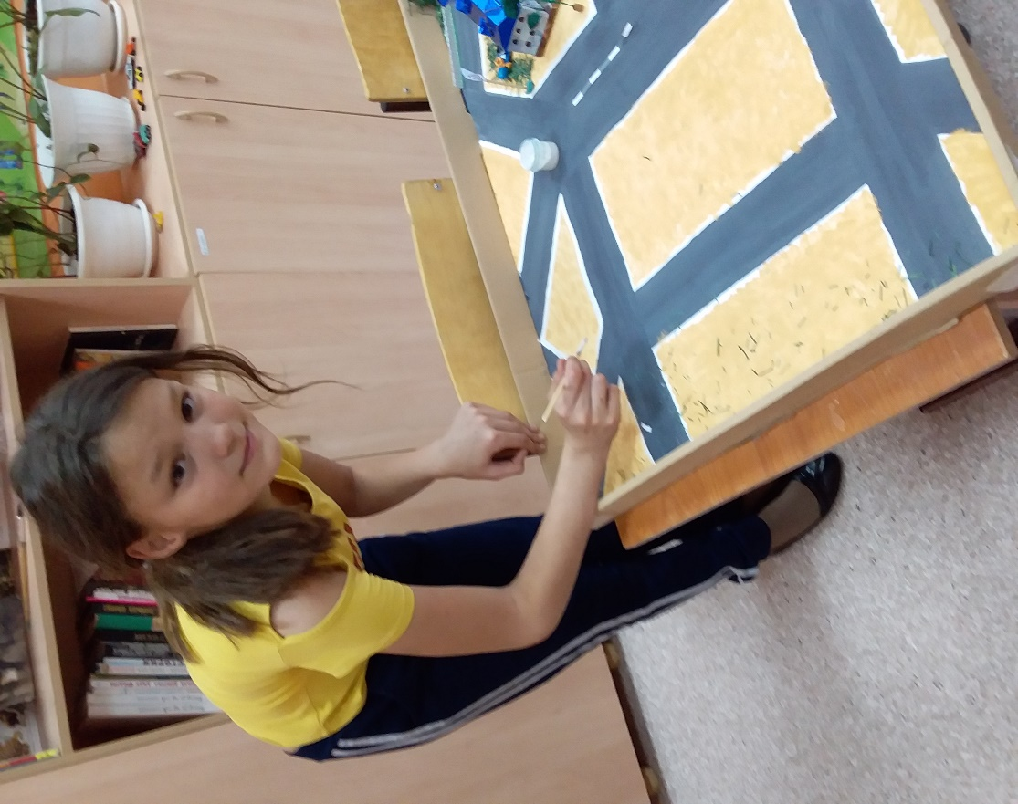 | 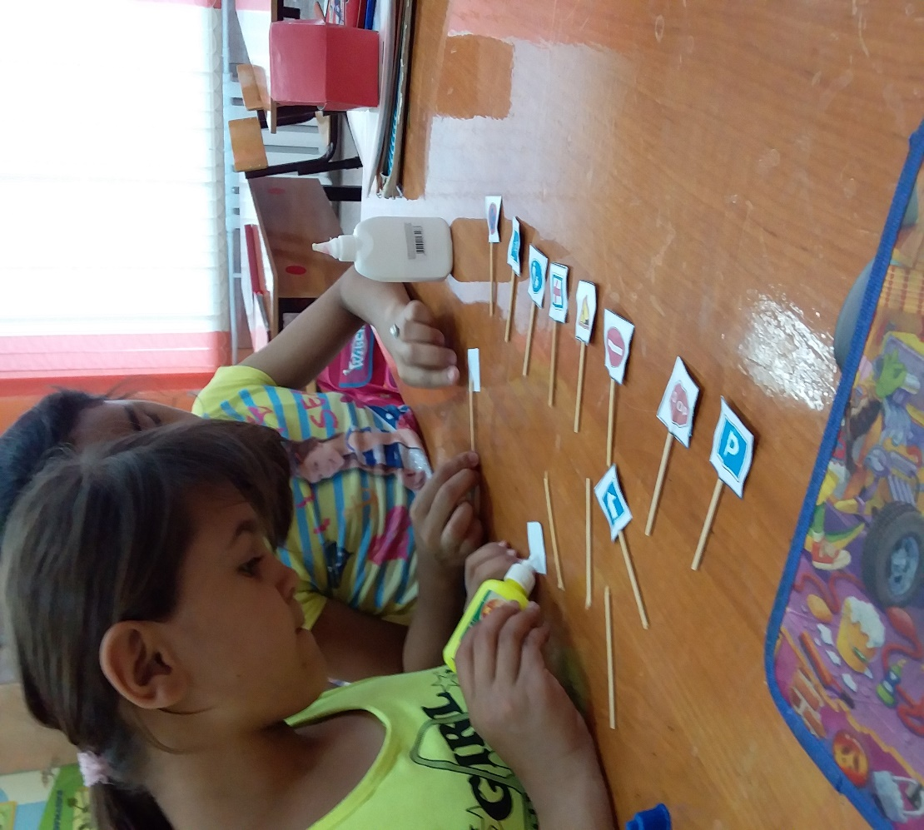
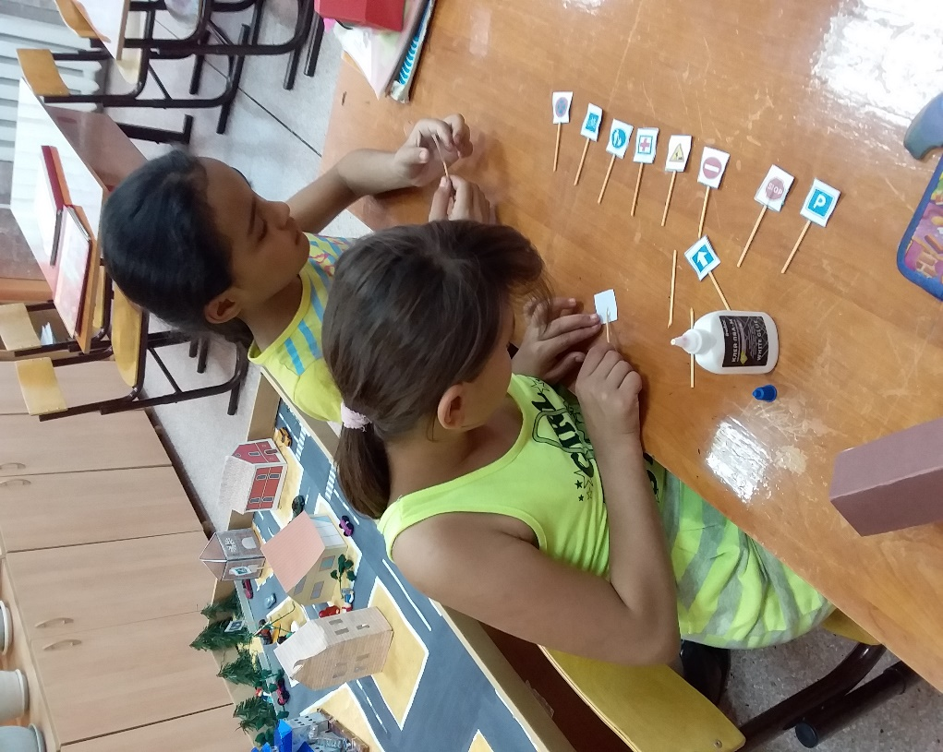 | 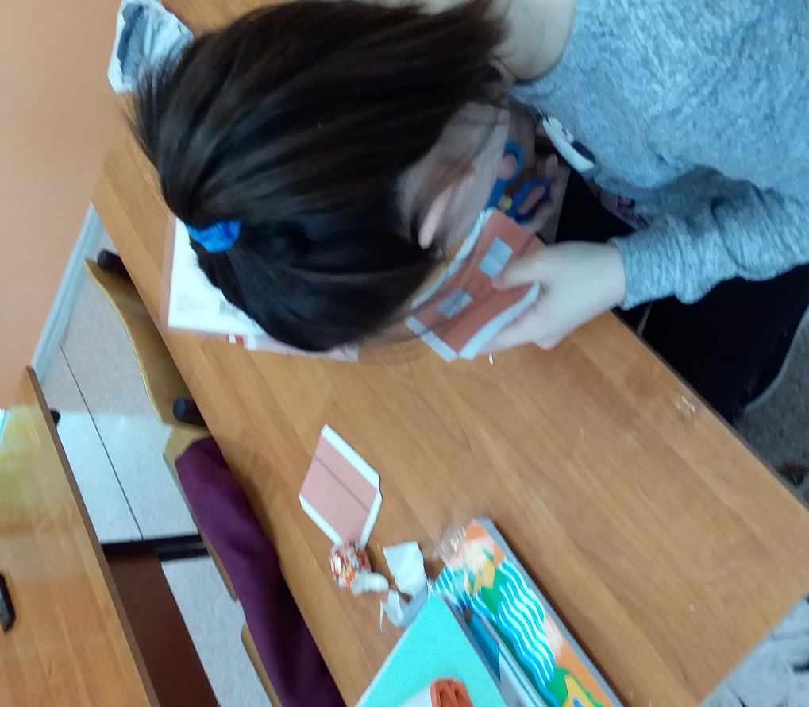
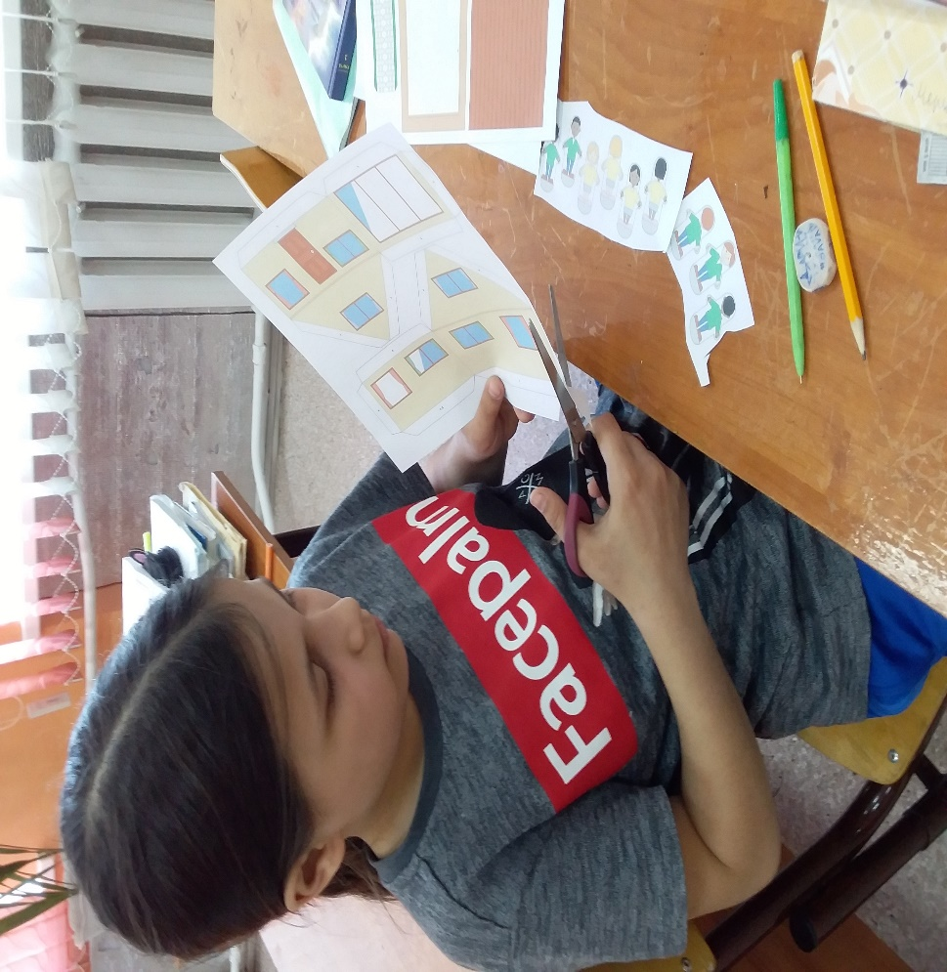 | 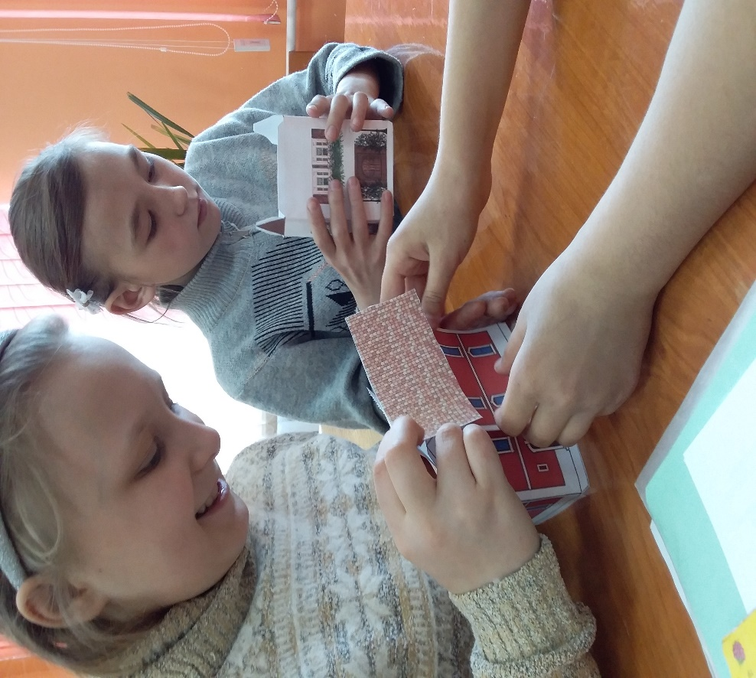

II этап - Основной.
Продолжительность - 1 неделя
На 2 этапе проекта для реализации поставленных задач работа проходила в
процессе реализации всех образовательных областей: социально-коммуникативное
развитие, познавательное развитие, речевое развитие, физическое развитие и
художественно-эстетическое развитие.
В своей работе применяли самые разнообразные
формы работы с обучающимися:
• Тематические беседы («Правила дорожного движения», «Улица города»);
• Занятие-беседа «Зачем нужны правила дорожного движения »
• Викторина «Пешеходы и транспорт», «Будь внимателен!»
• Дидактические игры;
• Продуктивная деятельность и т.д.
Создана предметно-развивающая среда:
• Макет «Улицы города», «Транспортные средства»
• Уголок по безопасности на дорогах.
Дидактические игры, сюжетно-ролевые игры, викторина по ПДД повысила эффективность и действенность работы по изучению правил дорожного движения.
Каждому из обучающихся хотелось показать свои знания. Обучающиеся приняли активное участие в изготовлении макетов по ПДД.
Итогом 2 этапа явилось то, что обучающиеся получили и закрепили знания о ПДД, дорожных знаках, сформировано умение выражать и обосновывать своё мнение в играх и других видах деятельности.
III этап – Заключительный (презентационный).
Продолжительность: 1 неделя
Цель: подведение итогов проектной деятельности.
Задачи:
1.Систематизировать знание детей о ПДД.
2. Оформить выставку-презентацию готовых продуктов проекта (макет «Улицы города», макеты транспортных средств).
3. Презентация проекта.
Результаты работы над проектом:
Проект «Безопасное дорога» явился ещё одним доказательством и ярким
примером того, что решение проблемы профилактики детского дорожно-
транспортного травматизма возможно только совместными усилиями педагогов и обучающихся.
• Обучающиеся больше узнали о ПДД на улицах города;
• Сформировано чувство ответственности за сохранение жизни и избежание
травматизма на улицах города;
• Сформированы основы безопасного поведения на улицах и дорогах и понимание необходимости соблюдать ПДД;
• Познакомились со знаками запрещающими, разрешающими, информационно-
указательными;
• Повысился уровень мотивации коллективных достижений у обучающихся;
• Создана атмосфера общности интересов, партнёрских отношений ( обучающиеся -воспитатели)
Используемая литература:
1. Н.А.Извекова /Правила дорожного движения. – М.: Просвещение, 1982.
2. Л.Б.Поддубная/ Правила дорожного движения. Занимательные материалы. – Волгоград, Издательство – торговый дом

Приложение 1

Беседа на тему: «Зачем нужны правила дорожного движения»
Цель: познакомить с историей возникновения дорожных правил, научить различать дорожные знаки, повторить правила уличного движения для пешеходов, развивать умения самостоятельно пользоваться полученными знаниями в повседневной жизни.
Ход урока
I. Вступление.
- Сегодня у нас пройдет необычный урок, мы с вами отправимся в необычный город - город Дорожных знаков. Познакомимся с историей дороги и дорожных знаков.
Не широка в ширину.
Но зато длина в длину.
Где вода и глубина –
Деревянная она. (Дорога).
Историческая справка.
«Было это очень давно. Люди жили тогда в непроходимых лесах. Разводили скот, охотились, собирали мед, ловили рыбу. Трудно было пробираться сквозь дремучие леса, но это было необходимо. И люди стали прорубать в лесах проходы. Их стали называть «путинами». Путины соединяли между собой населенные пункты, их стали называть дорогами».
- Много дорог в нашей стране. Проехать по всем - это все равно, что два раза совершить путешествие на Луну и обратно.
- Какие дороги вы знаете? (Скоростные, автомагистрали, главные, второстепенные).
- Как вы думаете, какое главное качество дороги? (Ширина, покрытие).
Историческая справка.
«В России первые мощеные дороги были сделаны из круглых, уложенных рядами бревен. Представляете, как на этой дороге трясло? Главные московские улицы было решено замостить камнем в 1692 году. По царскому указу в город никого не пропускали, пока не сдадут страже три камня, не меньше гусиного яйца.
Первая дорога появилась в России в 1722 году. По приказу Петра I ее проложили между Москвой и Петербургом. Дорогу покрыли гравием».
- Чем сейчас покрывают дороги? (Сейчас дороги покрывают слоем особой нефтяной смолы, битумом или асфальтом).
- Бегут дороги от города к городу, от поселка к поселку. Бегут по равнинам, пересекают реки, пробираются сквозь дремучие леса, вьются по склонам гор, словно паутиной покрывают землю. Подойдет дорога к городу, расступятся перед ней дома с широкими улицами.
- Что такое улица? (Дорога по городу).
- Все улицы делятся на две части. Как называется часть, по которой движутся машины? (Проезжая часть, мостовая).
- А как называется часть, где ходят люди? (Тротуар).
Историческая справка.
«Раньше на улицах не было тротуаров. С каждым годом все больше появлялось на улице экипажей, и росло число несчастных случаев. В 1782 году в Париже построили новое здание театра. По улицам двигалось большое количество карет и пешеходов. Кареты сталкивали, давили людей. И люди вместо театра попали в больницу. Тогда городские власти разделили дорогу между каретами и пешеходами. Люди стали ходить по тротуару».
- Сейчас тротуары есть во всех городах и поселках, деревнях. Это часть улицы безраздельно принадлежит людям. На оживленных улицах тротуары отделяют от проезжей части яркими ограждениями.
- Как нужно двигаться по тротуару? (Движение по правой стороне).
- Тротуары устраивают выше, чем проезжую часть для чего? (Для того чтобы в дождь с них быстрее стекала вода, чтобы машины случайно не заезжали на тротуар и не задевали прохожих, чтобы обезопасить пешеходов, оградить их от транспорта).
- В наше время трудно представить, что можно обойтись без тротуара.
II. Основная часть.
- Если вы внимательно присмотритесь к тому, как движется по городу транспорт, вы заметите, что в кажущейся суматохе есть определенный порядок. Весь транспорт подчиняется строгому закону, который называется – «Правила дорожного движения».
Историческая справка.
«Сами правила родились на свет давно… Попытки ввести правила езды по улицам и дорогам создавались в то время когда по улицам ездили конные экипажи. Были эти правила, конечно, не такими, как сейчас, - намного проще. Но и тогда знать их обязаны, были все. В России царский указ предупреждал: «Извозчикам и прочим всяких чинов людям ездить, имея лошадей взнузданными, со всяким опасением и осторожностью, смирно». За ослушание «виновные за первую вину будут биты кошками, за вторую кнутом, за третью сосланы будут на каторгу».
«Первые правила были созданы для извозчиков и ямщиков. (Рисунок 1). Потом появились велосипеды (двухколесные, трехколесные). (Рисунок 2). Первый автомобиль, паровой, был создан в 1769 г. французом Жан Кюньо. (Рисунок 3). В 1885 г. немецкие изобретатели Карл Бенц и Даймлер создали автомобиль с бензиновым мотором – мотоколяску. (Рисунок 4). Позднее появились автомобили с двигателем внутреннего сгорания. (Рисунок 5).
С появлением автомобилей, появились новые правила. В Англии, например, когда появились первые автомобили, было издано специальное постановление, в котором говорилось:
«В городах перед механической повозкой должен бежать человек с красным флажком, дабы предупредить тем самым об опасности». (Рисунок 6). Когда первые автомобили появились в Петербурге и Москве, городская дума предписывала их владельцам ездить по городу не быстрее 12 км/ч.»
- Сейчас мы и представить себе не можем, как это перед каждой машиной пустить человека, чтобы он бежал и подавал сигналы об опасности. Ни один самый лучший бегун не справится с этим. Но в то время другого способа предупредить людей не было. Правда, и скорость у машин была не такой, как сейчас. Развивалась техника, усовершенствовались автомобили, росло их количество, росли города – и все сложней и сложней становились правила.
- У дорог и улиц есть свои строгие законы. Законы требуют знания дорожных знаков. На этом языке разговаривают все дороги, улицы, перекрестки, площади.
Город, в котором с тобой мы живем,
Можно по праву сравнить с букварем,
Вот она, азбука - над мостовой,
Знаки развешаны над головой.
Азбукой улиц, проспектов, дорог
Город дает нам все время урок.
- Когда человек учится читать, ему показывают буквы. Из букв он складывает слова, из слов - предложения. У дорожного языка тоже есть буквы - знаки. Их нужно складывать в слова. Один знак – одна дорожная буква означает целую фразу - дорожный сигнал.
- Если бы вы сели рядом с водителем, то заметили бы, что его глаза направлены не только вперед на дорогу, но и не много выше. Что там его интересует? (Дорожные знаки).
- Они расставлены вдоль улицы, так что всегда оказываются справа от шофера. Круглые, треугольные, квадратные - укреплены на стойках, чтобы шофер мог их видеть, эти знаки ему все время о чем-то говорят на своем особом языке, понятном
каждому водителю. Знаки установлены на всех автомобильных дорогах земного шара. Они повсюду одинаковы, понятны любому водителю - русскому и английскому, японскому и арабскому, итальянскому, французскому, индийскому. Эти знаки то предупреждают, то приказывают, то запрещают, дают добрый совет или о чем-то сообщают.
- Дорожных знаков очень много. Есть знаки запрещающие, предписывающие, предупреждающие, информационно-указательные. Это еще не все. Знаки приоритета, знаки сервиса, знаки дополнительной информации. Чтобы не путать их и быстрее ориентироваться, каждой группе присвоен свой цвет - красные, синие и особая форма - круглые, треугольные, квадратные, прямоугольные.
- Давайте познакомимся с дорожными знаками.
- Предупреждающие знаки – треугольные, а периметр треугольника красного цвета. Между собой знаки этой группы различаются рисунками внутри треугольника. Нарисованы бегущие дети – предупреждение водителю - приближается школа, детский сад. Автомобиль с извилистым следом шин в треугольнике предупреждает о том, что впереди скользкая дорога. На рисунке ты увидишь оленя или корову – значит, на дороге могут появиться животные.
- Послушайте эти загадки и попробуйте угадать, как будут называться эти предупреждающие знаки.
Нарисован человек,
Землю роет человек,
Почему проезда нет?
Может быть здесь, ищут клад? (Дорожные работы).
Я хочу спросить про знак.
Нарисован он вот так:
В треугольнике, ребята
Со всех ног бегут куда-то. (Дети).
- У запрещающих знаков изображения и цифры, нарисованные внутри красного круга, точно и категорически говорят, что именно данный знак запрещает. Вы должны знать о знаках, запрещающих пешеходное и велосипедное движение. Белая широкая горизонтальная полоса в сплошном красном круге запрещает въезд.
Круглый знак, а в нем окошко,
Не спешите сгоряча,
А подумайте немножко:
Что здесь свалка кирпича? (Въезд запрещен).
- Что будет нарисовано на знаке, запрещающем звуковые сигналы, например, около больницы?
- Следующая группа – предписывающие знаки. У этих знаков изображения и цифры расположены в круге синего цвета. Белые стрелки предписывают направление движения. Белые цифры на синем фоне предписывают водителю не максимальную, а минимальную скорость, или ехать медленно опасно.
Отчего бы это вдруг
Стрелки дружно встали в круг? (Круговое движение).
Я привык к велосипеду
И на нем я смело еду. (Велосипедная дорожка)
- Информационно-указательные знаки. Их основной цвет – синий, а форма – квадратная или прямоугольная. Эти знаки указывают, где пешеходный переход и место стоянки, направление к нужному населенному пункту и расстояние до него.
Этот знак такого рода -
Он на страже пешехода.
Переходим дружно вместе
Мы дорогу в этом месте. (Пешеходный переход).
- Только кажется, что от обилия знаков кругом идет голова. На самом же деле, чем больше знаков, тем больше водитель и пешеход получает нужной, важной информации, обеспечивающей, прежде всего безопасность движения. Куда поворачивать – налево, направо? Помогает знак, подсказывающий направление объезда.
- Есть знаки, которые указывают очередность проезда перекрестков, пересечений отдельных проезжих частей, а также узких участков дорог. Их форма – треугольник, круг, квадрат и восьмигранник. Это знаки приоритета.
- Еще есть знаки сервиса, информирующие о расположении соответствующих объектов. Отгадайте эти знаки.
Если вдруг в пути машина
Закапризничать решила,
Там машину вам исправят,
Мигом на ноги поставят. (Техническое обслуживание автомобилей).
Тут вилка. Тут ложка,
Подзаправишься немножко,
Накормили и собаку,
Говорим «спасибо» знаку. (Пункт питания).
Если и нужно вызвать маму,
Позвонить гиппопотаму,
По пути связаться с другом –
Этот знак к твоим услугам. (Телефон).
- Знаки дополнительной информации (таблички), которые применяются для уточнения или ограничения других знаков. Случайных знаков не существует, все они придуманы для пользы дела. Тридцать лет назад было всего полсотни знаков, а сегодня больше ста. Почему? (Ответы детей).
III. Самостоятельная работа ребят и выставка работ учащихся.
- А теперь небольшая самостоятельная работа. Нарисуйте цветными карандашами любой знак, который вы запомнили.
- Дорожные знаки – яркие и видны уже издалека. Для чего они бросаются в глаза?
- Каждый водитель и пешеход видит уже издалека яркий дорожный знак. Задача дорожного знака в том и состоит, чтобы своевременно информировать водителя об опасности и условиях движения.
IV. Закрепление знаний и подведение итога.
- Вы можете спросить: «А зачем мне знать эти знаки, я же не водитель?» Но ведь грамотный пешеход будет особенно внимателен там, где находится знак с указанием «Скользкая дорога». Будет осторожен, если впереди железнодорожный переход, или идут ремонтные работы. Ведь дорога говорит что-то, улица кричит о какой-то опасности, а пешеход «без языка» идет себе беспечно, потому что дорожного знака не понимает, сигнала на перекрестке не видит, об опасности на улице не слышит. Незнание дорожного языка опасно. Случается, за такую безграмотность пешеход расплачивается жизнью.
- Подведем итог урока:
- Какие знаки вы запомнили?
- Зачем нужны дорожные знаки?
- В каком месте устанавливают знак «Дети»?
- Какого цвета запрещающие знаки?
- Для чего предназначен тротуар?
- Синий цвет, у каких знаков?
- Порча дорожных знаков, кидание камней в них, перестановка их, отбрасывание в сторону, сталкивание в кювет – это не безобидная шалость, не только хулиганство, а преступление. Всякая своевольная перестановка дорожных знаков чрезвычайно опасна и равна преступлению.
- Чтобы не волновались ваши родители - будьте внимательны на улице, соблюдайте правила дорожного движения.

Приложение 2
Викторина «Будь внимателен»
Цели: систематизация и контроль знаний обучающихся по ПДД, развитие у школьников познавательных процессов и навыков самостоятельного мышления.
Место проведения: классная комната.
Время проведения: 40 минут.
Участвуют 3 команды.
Содержание викторины:
1. «Название».
Придумать название командам, с учетом тематики данной викторины (до 3 баллов).
2. «Конверты».
Каждая команда получает по конверту со знаками дорожного движения. В каждом – 5 знаков. Отгадать названия дорожных знаков (по 1 баллу за знак).
3. «Кто быстрее».
Команды поднимают руку – если знают ответ (2 балла).
Красный, желтый, зеленый? (Светофор)
Денежное наказание нарушителя ПДД? (Штраф)
Двухколесное средство передвижения? (Велосипед)
Пешеходный … (переход).
Автобусная … (остановка).
4. «Вопрос – ответ».
За каждый правильный ответ команда получает 1 балл. Если команда отвечает неправильно, то право ответа переходит к той команде, которая знает ответ. Вопросы, задаются командам по очереди:
1. Что такое тротуар? (Дорога для движения пешеходов)
2. Что такое зебра? (Разметка дороги, обозначающая пешеходный переход)
3. Кого называют пешеходом? (Человека вне транспорта, находящегося на дороге, но не работающего на ней)
4. Как правильно обходить трамвай? (Спереди)
1. Кого называют водителем? (человека, управляющего каким-либо ТС)
2. Где можно играть детям на улице? (В специально отведенных для игр местах)
3.С какого возраста разрешается езда на велосипеде по дорогам? (с 14 лет)
4. Как правильно обходить автобус и троллейбус? (Сзади)
1. Что обязательно должны делать люди, сидящие на передних сидениях автомобиля? (пристегиваться ремнями безопасности)
2. Что такое ж/д переезд? (Место пересечения железной дороги с автомобильной)
3. В каком возрасте можно получить водительское удостоверение? (В 18 лет)
4. На какой свет светофора надо переходить улицу (На зеленый).
5. «Новый знак».
За 3 мин придумать и нарисовать новый знак, которого не хватает на дорогах (до 3 баллов).
6. «Загадки о транспорте»
Отвечает команда, которая первая подняла руку (по 2 балла)
1. Этот конь не ест овса,
Вместо ног – два колеса. (Велосипед)
2. Что за чудо – красный дом,
Пассажиров много в нем.
Обувь носит из резины,
А питается бензином. (Автобус)
3. Носит хобот, а не слон.
Но слона сильнее он.
Сотни рук он заменяет!
Без лопаты, а копает! (Экскаватор)
4. Ходит скалка по дороге,
грузная, огромная.
И теперь у нас дорога,
Как линейка ровная. (Дорожный каток)
5. К нам во двор забрался крот,
Роет землю у ворот.
Тонна в рот земли войдет,
Если крот раскроет рот. (Экскаватор, трактор)
6. Несется и стреляет,
Ворчит скороговоркой.
Трамваю не угнаться,
За этой тараторкой. (Мотоцикл)
7. Длинной шеей поверчу –
Груз тяжелый подхвачу.
Где прикажут – положу,
Человеку я служу. (Подъемный кран)
8. Там где строят новый дом,
ходит воин со щитом,
где пройдет он, станет гладко,
будет равная площадка. (Бульдозер)
7. «Фабрика пословиц»
Есть пословица «Тише едешь – дальше будешь». Ваша задача за 2 мин придумать свое правило, свою пословицу для пешеходов (до 3 баллов).

8. «Автомобиль будущего»
За 3 мин придумать и нарисовать «автомобиль будущего» и потом защитить свой проект. Чем он хорош? (до 3 баллов)
Подведение итогов.
Приложение 3
Викторина по ПДД
«Пешеходы и транспорт»
Цели:
- проверить и закрепить знания правил дорожного движения на улицах и дорогах;
- правил водителей велосипедов;
- пользование общественным транспортом;
- воспитывать у учащихся культуру поведения.
Оборудование: дорожные знаки, плакаты по правилам дорожного движения, светофор, квадраты голубого, красного, зеленого, желтого цветов, кружки красного, желтого, зеленого цвета, магнитофон, кассета с записью мелодий, наушники для прослушивания музыки.
Ведущий. Дорогие ребята, сегодня мы проводим викторину по правилам дорожного движения «Пешеходы и транспорт».
С каждым днем на наших дорогах появляется все больше и больше автомобилей. Высокие скорости и интенсивность движения требуют от водителей и пешеходов быть очень внимательными.
Дисциплина, осторожность и соблюдение правил дорожного движения водителями и пешеходами – основа безопасного движения на улице.
Звучит “Песенка велосипедистов”.
Представление жюри, команд.
Жеребьевка.
От каждой команды выходит 1 ученик и читает стихотворение о правилах дорожного движения. Кто станет победителем конкурса чтецов, та команда и начнет игру первой.

Ведущий: “Начинаем первый гейм викторины “Вопрос – ответ”.
На доске – игровое поле, разделенное на квадраты, на обратной стороне каждого квадрата определенный цвет, который обозначает область знаний.
Сигналы светофора, дорожная разметка
Обязанности пассажиров
Правила перехода улиц и дорог
Дорожные знаки
Капитаны команд выбирают область знаний, берут квадрат и идут к команде.
В гейме задается по три вопроса каждой команде. (5 очков)
Сигналы светофора, дорожная разметка
- Какие сигналы пешеходного светофора вы знаете, что они обозначают?
- Как на проезжей части улиц и дорог обозначен пешеходный переход?
- Какие светофоры вы знаете?
- Где и как должны ходить пешеходы по улице?
- В каких местах пешеходам разрешается переходить улицу?
Обязанности пассажиров
- Где нужно стоять в ожидании трамвая, троллейбуса, автобуса?
- Какие правила поведения в транспорте общественного пользования вы знаете?
- Как нужно переходить улицу при выходе из трамвая, автобуса?
- Каков порядок посадки в автобус и выход из него?
Правила перехода улиц и дорог
- В каких местах можно переходить улицу?
- Как надо правильно переходить улицу, дорогу?
- Можно ли перебегать через улицу, дорогу?
- Почему пешеходам нельзя ходить по проезжей части улицы, дороги?
- Сколько сигналов у пешеходного светофора?
Дорожные знаки
- На какие группы делятся дорожные знаки?
- Покажите знак, который запрещает движение пешеходов.
- Кто должен знать дорожные знаки?
- Покажите знак “велосипедная дорожка”.
- Какие информационно-указательные знаки вы знаете?
Жюри подводит итоги I гейма.
Ведущий. Пока жюри подводит итоги, проведем игру с болельщиками на внимание – “Светофор”.
Красный свет – ученики тихо стоят.
Желтый свет – ученики хлопают в ладони.
Зеленый свет – топают ногами.

Второй гейм “Ты мне я тебе”.
Капитаны команд задают друг другу вопросы. (3 очка).
Например.
- С какого возраста разрешена езда на велосипеде по дороге?
- Где можно играть?
- Что надо делать, если желтый сигнал светофора загорелся, когда вы были на середине улице?

Игра для команд “Перейди улицу”
Ведущий держит в руках – 2 кружка:
первый – с одной стороны зеленый, с другой – желтый;
второй – с одной стороны красный, с другой – желтый.
Игроки встают друг от друга на расстоянии 7-10 шагов у параллельных линий (это улица). Ведущий делает взмах зеленым кружком – играющие делают шаг вперед, красный – шаг назад, желтый – стоят на месте. Ведущий чередует цвета. Те, кто ошибся, выбывают из игры. Побеждает та команда, игрок которой перейдет “улицу” первым. (2 очка)

Третий гейм “Каждый за себя”.
Ведущий по очереди задает игрокам вопросы из области знаний игрового поля. Квадраты выбирают капитаны команд.
Жюри подводит итоги 2 и 3 геймов.
Ведущий. Пока жюри подводит итоги, я загадаю загадки болельщикам. Отгадки говорите дружно вместе хором.
Загадки.
- Тихо ехать нас обяжет,
Поворот вблизи покажет
И напомнит, что и как,
Вам в пути…(Дорожный знак).
- Что за “зебра” на дороге?
Все стоят, разинув рот.
Ждут, когда мигнет зеленый,
Значит это…(Переход).
- Встало с краю улицы в длинном сапоге
Чучело трехглазое на одной ноге.
Где машины движутся,
Где сошлись пути,
Помогает людям дорогу перейти. (Светофор)
- Дом на рельсах тут как тут,
Всех умчит он в пять минут.
Ты садись и не зевай,
Отправляется…(Трамвай).
- Пьет бензин, как молоко,
Может бегать далеко.
Возит грузы и людей,
Ты знаком, конечно, с ней.
Обувь носит из резины, называется…(Машина).

Четвертый гейм “Дальше… дальше…”.
Ведущий задает одной команде вопросы, другая команда в наушниках слушает музыку. (Вопросы читаются быстро).
- Для чего служит “островок безопасности?”.
- По какой стороне тротуара должны идти пешеходы?
- Где надо ходить по улице, дороге, если нет тротуара?
- Как называется место пересечения дорог?
- Кто отвечает за порядок на дорогах?
- С какого возраста можно ездить на велосипеде по улице (дороге)?
- Что такое перекресток?
- Для чего служит проезжая часть дороги?
- Для кого предназначен тротуар?
- Как называется часть дороги, расположенная по обе стороны проезжей части и служащая для остановки автомобилей и движения пешеходов?
- Устройство для движения велосипедистов?
- Какие улицы называются улицами с односторонним движением?
- Что означает зеленый сигнал светофора?
- В какую сторону нужно посмотреть, дойдя до середины улицы?
- Для чего служит посадочная площадка?
- Кому дает команды пешеходный светофор?
- Что означает красный сигнал светофора?
- Где должны кататься на велосипеде учащиеся 1-6 классов?
- Можно ли ездить на велосипеде, не держась за руль?
- Сколько колес у легкового автомобиля?
- В каких местах устанавливается знак “Осторожно, дети!”.
- Безбилетный пассажир?
- Дорога для трамвая?
- Дом для автомобиля?
- Безрельсовый трамвай?
- Куда смотрит пешеход при переходе через улицу?
- Сколько человек могут ехать на одном велосипеде?
- Место посадки и высадки пассажиров?
- Для чего транспортные средства оборудуют сигналами светофора?
- Пешеход, нарушивший правила дорожного движения?
Жюри подводит итоги викторины.
Все участники викторины исполняют песню “Светофор”.
Предоставление слова жюри.
Награждение команд.
Ведущий. Чтение стихотворения А. Северного “Три чудесных цвета”:
Чтоб тебе помочь
Путь пройти опасный,
Горим и день, и ночь –
Зеленый, желтый, красный.
Наш домик – светофор,
Мы три родные брата,
Мы светим с давних пор
В дороге всем ребятам.
Мы три чудесных цвета,
Ты часто видишь нас,
Но нашего совета
Не слушаешь подчас.
Самый строгий – красный цвет.
Если он горит – стой!
Дороги дальше – нет,
Путь для всех закрыт.
Чтоб спокойно перешел ты,
Слушай наш совет –
Жди!
Увидишь скоро желтый в середине цвет.
А за ним зеленый цвет
Вспыхнет впереди,
Скажет он:
“Препятствий нет!”, – смело в путь иди.
Как выполнишь без спора
Сигналы светофора,
Домой и в школу попадешь,
Конечно, очень скоро.
Ведущий. Викторина «Пешеходы и транспорт» закончилась. Я хочу вам всем пожелать здоровья, и чтобы вы всегда, в любую погоду, в разное время суток, во все времена года соблюдали правила дорожного движения, не подвергали свою жизнь и окружающих людей опасности. Спасибо!

